

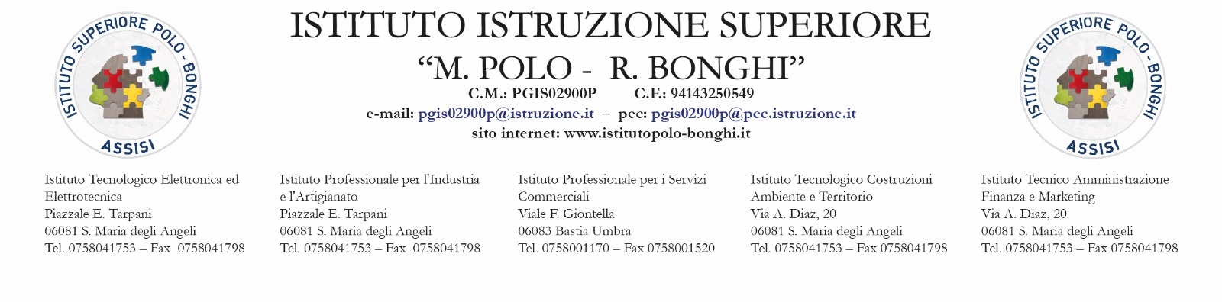

Circolare n. 144 del 09/05/2018

* AGLI STUDENTI INTERESSATI
* AI GENITORI DEGLI STUDENTI INTERESSATI

**OGGETTO**: Campus residenziale “Ventotene”.

Con la presente si comunica che gli studenti in elenco sono ammessi a partecipare al Campus residenziale all’Isola di Ventotene. Il Campus prevede un soggiorno gratuito di 5 giorni All-Inclusive il cui con tema centrale è lo sport della vela. Il periodo è compreso tra il 23 e il 30 giugno. Dettagli definitivi verranno forniti quanto prima.

Docenti accompagnatori: G. Roscini, A.Togni e F. Zaccaro.

Elenco studenti ammessi al Campus (n. 29):

**3° CAT** Iazzetta Salvatore- Filippucci Matteo.

**3° IPC**  Broccatelli Pietro - Chiaccierini Agnese - Dell’anno Martina - Federico della Bella - Fiorucci

Giulia - Hoxha Alessia - Mannelli Alessandro –Schiantella Francesco- Spinnato Alessio - Velecico Adelina Ioana.

**4° IPC** Bartolucci Aurora - Belloni Emanuel - Fioriti Beatrice - Floridi Alessandro – Malinconico- Antonio Samir - Tofi Jonatan.

**1° AFM** Rata Claudiu Florian.

**3° AFM** Skenderi Megan - Tedeschi Giulia.

**4° AFM** Casagrande Daniele - Ortolani Leonardo - Filippo Ascani - Castellano Davide - Mirza Ciprian Mihai - Nizzi Giovanni.

**2° ITEE** Krifa Klevis - Fiorucci Pietro.

Il Dirigente Scolastico

(Prof. Carlo Menichini)